**Путеводитель по спорам в сфере закупок**

Сегодня мы хотим обратить ваше внимание на уникальный по своему формату Путеводитель по спорам в сфере закупок.

Он содержит информацию о подходах госорганов и судов к решению спорных вопросов в сфере закупок (Федеральные законы N 44-ФЗ и N 223-ФЗ).

Для примера рассмотрим тему: **Включение в документы по закупке информации о выплате аванса без указания его конкретного размера.**

**Шаг 1**. В строке быстрого поиска напишем: **Включение информации о выплате аванса без указания его размера.** Построим список документов. На первом месте в списке видим Путеводитель по спорам в сфере закупок (44-ФЗ) «Включение в документы по закупке информации о выплате аванса без указания его конкретного размера»

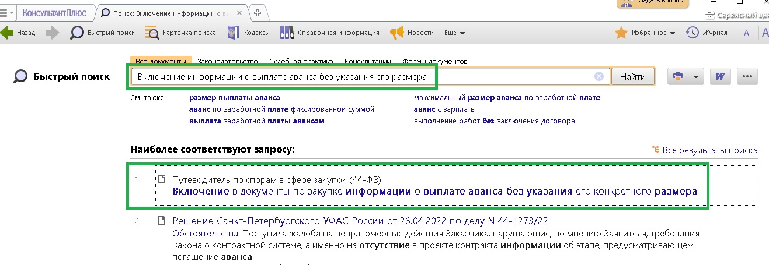

**Шаг 2**. Откроем документ. Видим, что по этой теме рассматривается 2 вопроса. Каждый вопрос описывается в отдельном документе. Рассматриваются подходы ФАС России и арбитражных судов. Документы актуализируются ежедневно. По будням.

